 | Générer des énoncés  avec des données aléatoires  Tutoriel pour professeur | ^{Tutoriel}
Auteur : OSTENNE Emmanuel
But du tutoriel : obtenir un énoncé de travail différent pour chaque élève, découvrir le publipostage depuis un traitement de texte.
Compétences engagées :
- document tableur comme base de données
- traitement de texte pour exploiter une base de données
- réaliser un publipostage
Pré-requis :
- usage courant du traitement de texte
- usage courant du tableur

Matériel utilisé:
- ordinateur
Durée indicative : 1h
Nom des logiciels utilisés :
- Traitement de texte (LibreOffice)
- Tableur (LibreOffice)
- Lecteur PDF (PDF Xchande Editor)
Documents utiles à télécharger :
- L’exemple du document :
exo_base.odt et exo_base.ods
- Un rendu final de l’exemple :
exo_base_sujets_1_20.pdf
- Une annexe (un devoir avec correction) : 3eDM16_alea.zip

Ce tutoriel permet de comprendre le principe général du publipostage d'un document écrit à l'aide d'un traitement de texte, et contenant des données issues d’une feuille de calcul réalisée au tableur où elles sont générées aléatoirement.

Cette technique permet
- de créer des devoirs « maison », ou à faire en classe, permettant de limiter la tricherie,
- de disposer de nombreux fichiers d’exercices permettant un travail de remédiation sur support informatique ou pas,
- de disposer ou proposer des éléments de correction correspondant aux données de chacun des sujets.

Le principe général est le même pour toute production :
- disposer d’un énoncé avec des données numériques fixes dans un premier temps ;
- réaliser une feuille de calcul dans laquelle certaines données sont rendues aléatoires dans un deuxième temps ;
- réaliser un publipostage du document texte avec les données issues du tableur afin de produire les différentes versions de l’énoncé.

Remarque : Si vous ne connaissez pas le publipostage, vous en découvrirez la pratique et verrez sûrement des applications professionnelles ou personnelles plus simples.
- L’énoncé initial

Un énoncé, qu’on peut qualifier de «normal» comme celui en exemple dans le fichier exo_base.odt ,
va être transformé pour rendre « dynamiques » le numéro du sujet, le nom de l’expression ainsi que les valeurs numériques du calcul selon la version du document. Différentes version du sujet seront ainsi produites.

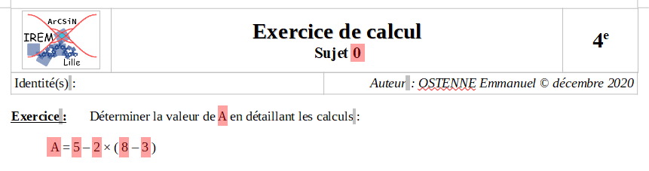

Précaution d’usage : conserver une copie du fichier en cas d’erreur lors des modifications !

- La feuille de calcul associée

Commencer par créer une feuille de calcul : exo_base.ods
Le nom du document est ici le même pour faciliter la gestion des différents fichiers, ce n’est pas une obligation.
Recenser les données qui sont à faire varier :
- le numéro 0 du sujet,
- la lettre A,
- les nombre 5, 2, 8 et 3.

Choisir une organisation/présentation simple :
- première colonne avec le numéro du sujet : titre explicite « n° sujet »
- deuxième colonne avec la lettre du calcul : titre explicite « lettre »
- colonnes suivantes : on les appelle a,b,c,d car on a une formule de type a – b × ( c – d )

On peut d’ailleurs compléter le sujet 1 avec les données de notre énoncé statique :
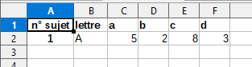
Puis compléter la 2ème ligne :
- A3 =A2+1 : pour générer les numéros de sujet de 1 en 1
- B3 =CAR(65+ALEA.ENTRE.BORNES(0;25)) : pour obtenir au hasard une lettre en A et Z
- C3 à F3 =ALEA.ENTRE.BORNES(1;9) : pour obtenir au hasard un chiffre entre 1 et 9

Enfin recopier la ligne jusqu’à avoir le nombre de sujets voulus,
par exemple jusqu’à la ligne 31 si on veut générer 30 exercices différents.
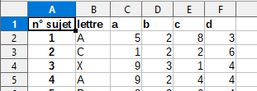

On peut alors contrôler visuellement ces valeurs en reconstituant la formule dans la colonne G :
- G2 =CONCATENER(B2;"=";C2;"-";D2;"x(";E2;"-";F2;")")
et en profiter pour obtenir le résultat dans la colonne H :
- H2 =C2-D2*(E2-F2)
Enfin recopier vers le bas :
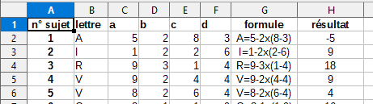
Voir la Feuille 2 du document tableur proposé.
Remarque :

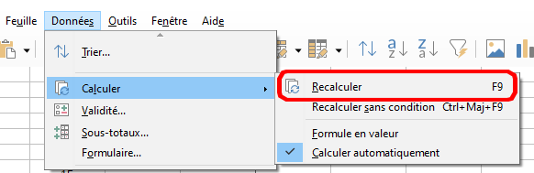
Pour éviter que l’énoncé ne contienne des calculs sans grand d’intérêt, par exemple « Calculer A=0+0×(6-0) »,
deux solutions sont possibles :
- ou fixer habilement les intervalles dans lesquels les données aléatoires varient, quitte à revenir à une valeur fixe,
- ou générer de nouvelles valeurs aléatoires en appuyant sur la touche F9 du clavier, ou par le biais des commandes successives dans le menu déroulant Données, Calculer, Recalculer.

- Le publipostage

Revenir dans le document de l’énoncé statique :
le menu Outils donne accès à l’Assistant Publipostage ...
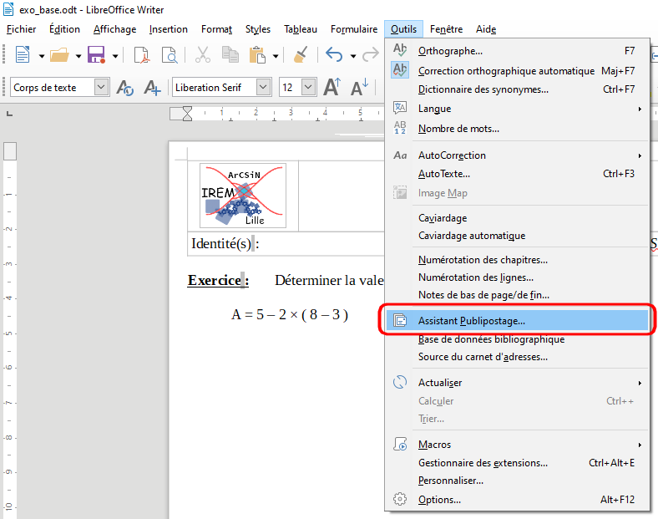

Suivre les étapes proposées par cet assistant.

- Sélection du document de base : garder notre document actif
puis bouton Suivant
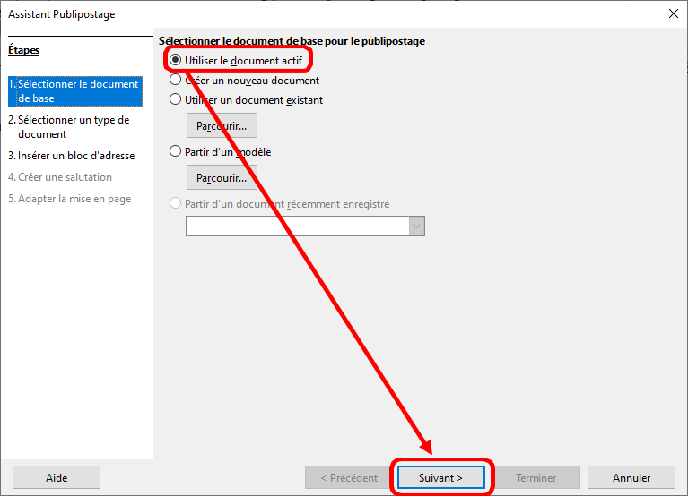
- Sélection du type de document : conserver Lettre
puis bouton Suivant
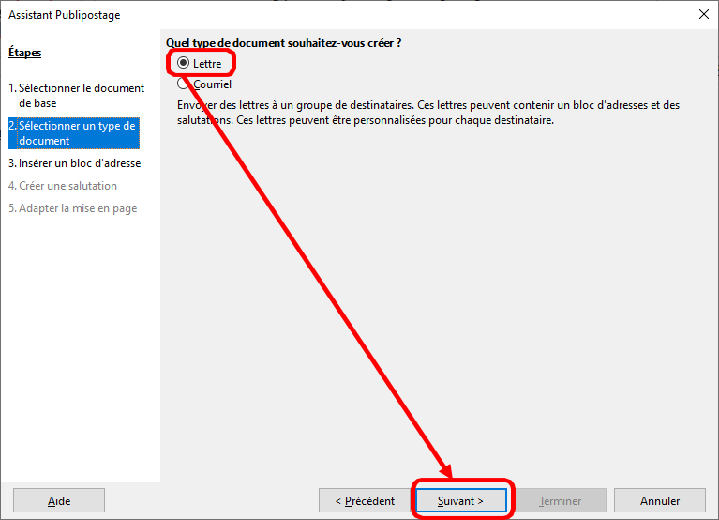
- Insertion d’une adresse : détourner le système d’adresse en choisissant notre document tableur comme source de données !
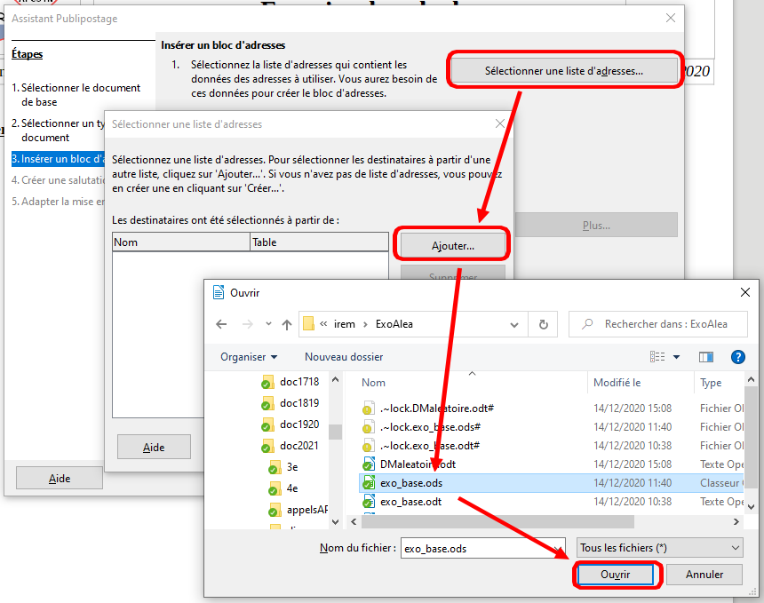
LibreOffice réalise alors la connexion à cette base de donnée :
le document est automatiquement traité par l’assistant qui indique que la feuille Feuille1 sera utilisée par défaut (sinon il demande de choisir la feuille à utiliser quand il y en a plusieurs),
et valider :
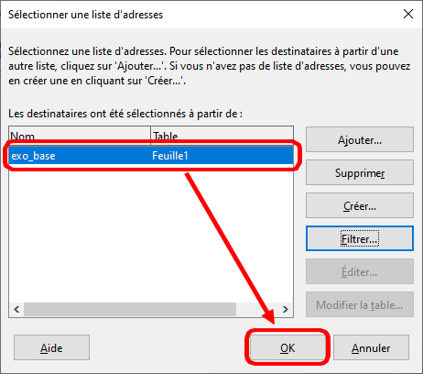
- Insertion d’une adresse toujours : décocher le bloc d’adresse proposé car inutile
et valider pour terminer.
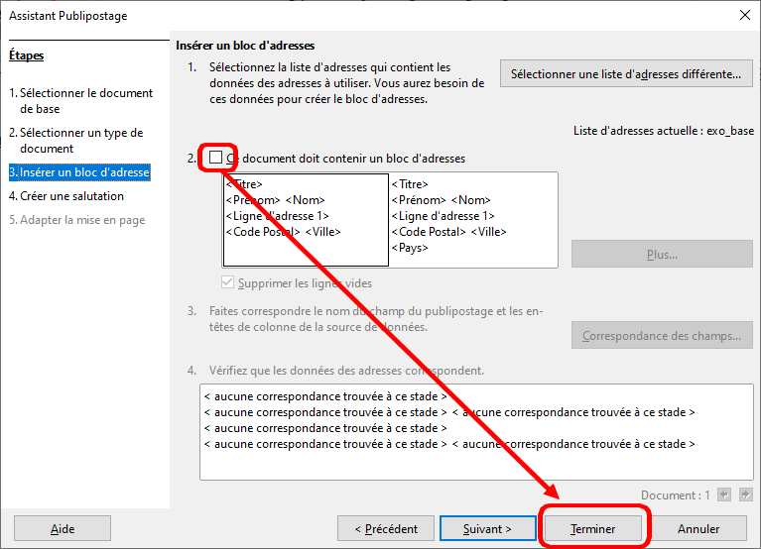
- Un nouvelle barre d’outils Publipostage est alors affichée dans l’interface traitement de texte :
Son utilité sera détaillée à partir du point 7. mais la voir apparaître est bon signe.
- Dès lors, modifier le contenu du document pour utiliser les données désormais associées :
le but est d’insérer un champ de données en lieu et place des données statiques,
ce champ est repéré par le titre mis en entête de colonne dans le document tableur :

  - Sélectionner par exemple la lettre A de notre énoncé :
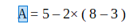
  - Ouvrir l’Assistant Champs par CTRL+F2 ou par le menu Insertion, Champs, Autres champs … :
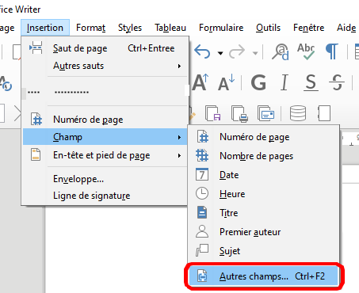

  - Dans l’onglet Base de données,
contrôler que le Type est bien Champ de publipostage,
puis déplier dans la Sélection à droite pour voir la base de donnée : exo_base
et les titres données aux colonnes « n° sujet, lettre, a,b,c et d » :
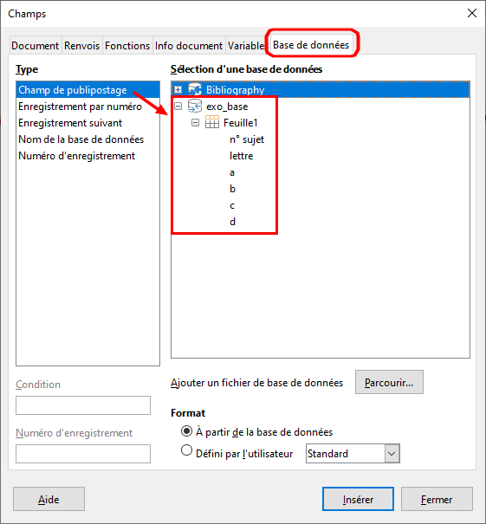
  - Sélectionner le champ « lettre » et insérer :
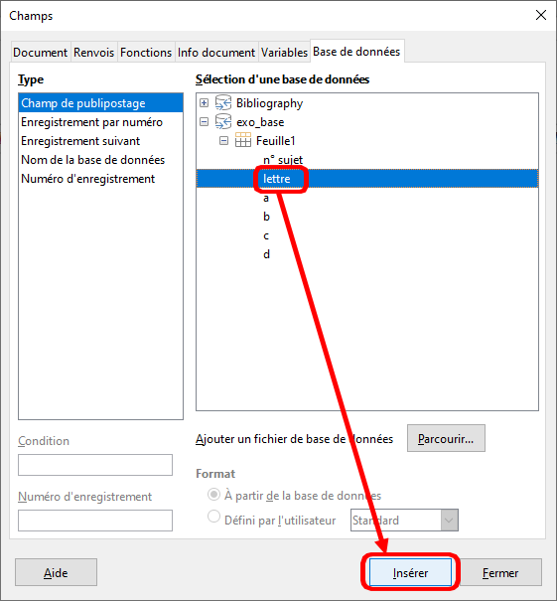
  - Le document est alors modifié : A est remplacé par le champ <lettre> :
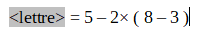
  - La fenêtre Assistant Champs reste affichée :
répéter la sélection des textes à remplacer puis l’insertion des champs en remplacement.
Astuce : le double-clic sur le nom du champ évite de cliquer sur le bouton Insérer, c’est encore plus rapide pour obtenir :
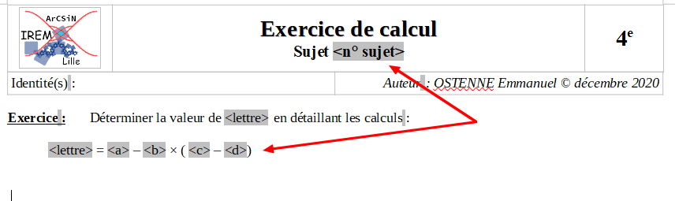
  - Fermer alors la fenêtre Assistant Champs
et sauvegarder le document .
- Maintenant tester le rendu grâce à la barre d’outils Publipostage apparue au point 5.
> : avancer dans les données, < : reculer, |< : revenir au début, >| : aller à la fin.
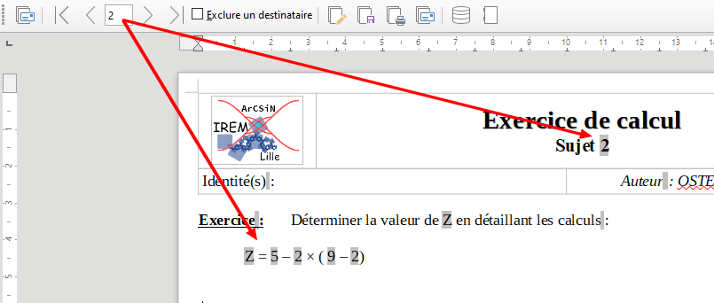
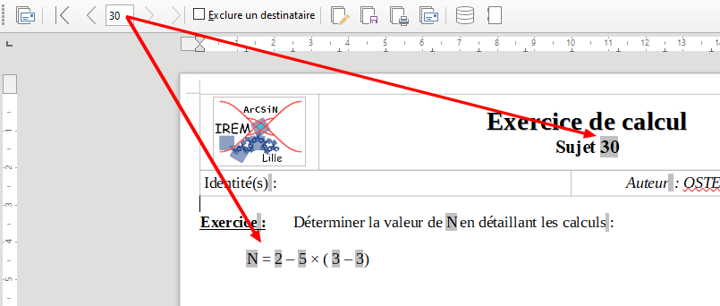

- Et enfin publier le document final avec tous les sujets (ici 30!) via la barre d’outils :
avec essentiellement ces 2 boutons :

pour enregistrer les documents fusionnés via ce dialogue :
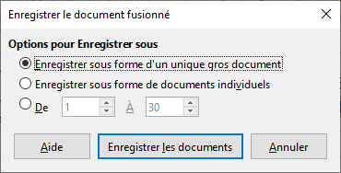
pour faire un seul gros document ODT et ainsi pouvoir le manipuler ultérieurement
(export en PDF, conversion dans un autre format, impression, …)
ou
pour en faire des fichiers individuels pour chaque sujet et ainsi pouvoir les dispatcher
séparément sous forme de fichiers (dans le dossier de travail des élèves par exemple).
pour imprimer directement ou faire un fichier PDF si on a sélectionné une imprimante PDF :
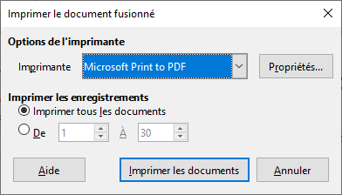
- Le document produit est alors indépendant du document qui a permis de le publier.
Il est alors possible de revenir sur ce document de base :
  - refaire un publipostage avec plus ou moins de sujets grâce à la partie des dialogues ci-dessus : le fichier exo_base_sujets_1_20.pdf a été obtenu ainsi ;
  - modifier la mise en page …
En reprenant le document tableur pour recalculer d’autres valeurs aléatoires, des sujets différents sont aussi obtenus en quelques clics.

Aller plus loin

- Anticiper une correction

Le document tableur peut évidemment servir de base pour la correction de chaque énoncé, avec un peu de travail de présentation, l’ajout de calculs intermédiaires …
Mais pour cela il faut garder les valeurs utilisées pour publier les énoncés.
Or le tableur actualise les calculs dès qu’on modifie le document des données.
Il faut donc empêcher ce « calcul automatique »

  - 1ère méthode : simplement faire un copier du contenu de la Feuille1,
et, par exemple, ajouter une nouvelle feuille au classeur pour procéder à un Collage spécial « Texte Nombre ... » sans « Formules ».

  - 2nde méthode : moins usité, désactiver le calcul automatique par le biais du menu Données, Calculer ►, pour décocher Calculer automatiquement.
LibreOffice sauvegarde le réglage dans le document tableur .ODS produit, mais il ne faut pas oublier ce comportement et penser à forcer les calculs par F9 (feuille courante) ou CTRL+F9 (pour toutes les feuilles d’un classeur) au besoin.
A savoir : si un nouveau document/classeur est créé, le calcul automatique reste activé par défaut.

- Limites aux objets rendus aléatoires

Cette technique de publipostage permet de rendre aléatoires des nombres ou des portions de texte. En revanche il n’est pas possible aussi facilement de :
- proposer une image tirée dans un lot prédéfini : il vaut mieux une illustration commune;
- proposer une représentation graphique dynamique à partir des données qui varient;
- proposer des formules obtenues par l’éditeur d’équation à partir des données qui varient (fractions, ...).

- Annexe : un exemple de Devoir Maison

Pour les plus téméraires, l’archive 3eDM16_alea.zip propose les documents d’un devoir maison de 3e.
Les deux fichiers utiles au publipostage (texte de base et feuille des données) sont complétés par
- un fichier PDF avec les 48 exemplaires distribués,
- une correction 3eDM16_correction_par_sujet.ods

En raison d’un travail en distanciel, cette correction a été réalisée pour être une mise à disposition sur l’ENT de l’établissement. Sans difficulté particulière quant à la maîtrise du tableur, elle a essentiellement nécessité beaucoup de temps pour obtenir une mise en forme satisfaisante : l’objectif était d’approcher ce qu’une copie d’élève pouvait contenir, notamment détailler les calculs comme les raisonnements.
Par ailleurs, le document tableur en téléchargement a été complété par un lien vers sa version en ligne, directement présentée dans une application tableur en ligne. Il s’agissait de ne pas avoir à gérer les problèmes logiciels côté élèves/familles : une connexion internet et un navigateur suffisent.
L’application utilisée est Google Sheet mais Microsoft Excel Online, Zoho Sheet ... permettent la même chose.

